Press release 3 may 2006 Page 1 of 2

Sculptural outcry in Athens
Danish sculptor Jens Galschiot launches a sculptural manifestation during the European Social Forum in Athens 4 - 7 May. The three metre high copper sculpture Survival of the Fattest has been mounted on a truck pulling 6 trolleys with 12 copper sculptures of emaciated teenage boys. The sculptures were last displayed in Hong Kong where they fanned the discussion about the WTO summit. The grotesque sculpture procession will take part in many of the meetings and the huge demonstration where hundreds of thousands are expected to participate. The Social Forum in Athens is a follow-up of the big gathering in Porto Alegre, Brazil. The European grassroots had their last meeting in London, 2004. In Athens Galschiot will hand out his new poster with a photo collage and the Athens Aphorisms, see
www.aidoh.dk/Athens2006
Αφορισμοι της Αθηνας

Αναρωτιεμαι γιατι διαλυσαμε το Τοιχος του Βερολινου διακηρυσσοντας οτι ειμαστε πλεον ολοι ελευθεροι και ισοι − μονο για να χρησιμοποιησουμε και πάλι ολα τα τουβλα για να χτίσουμε ενα νεο τοιχος τριγυρω απο τον πλουσιο κοσμο, αυτη τη φορα για να χωρισουμε τους φτωχους απο τους πλουσιους?
Αναρωτιεμαι πως μπορουμε να καταδικαζουμε τους ηγετες της Ανατολικης Γερμανιας ως εγκληματιες λογω των διαταγων τους να πυροβοληθουν και να σκοτωθουν προσφυγες οι οποιοι πλησιασαν υπερβολικα το Τοιχος του Βερολινου, ενω παιρνουμε θανατηφορα μετρα, κυνικα, για να προστατεψουμε τα συνορα μας. Επιτρεπουμε να σκοτωνουν και να ακρωτηριαζουν προσφυγες οι ναρκες στα Ελληνο−Τουρκικα συνορα, και εγκαθιστουμε 'scanners' κατα μηκος της Ευρωπαϊκής συνοριογραμμής, εξαναγκαζοντας
τους μεταναστες και τους προσφυγες στις θαλασσες να καταφυγουν σε ακομα πιο μικρες βαρκες, οπου πολλοι τελικα πνιγονται.
Αναρωτιεμαι πως μπορουμε να επιδειχνουμε δηθεν ηθικές ιδεες για τις εκτρωσεις και το απαράβατο της ζωης, αλλα να επιτρεπουμε να παιθαινουν 30,000 παιδια καθε μερα απο αθλιες συνθηκες διαμονής και διατροφης.
Αναρωτιεμαι πως τα παιδα των λουλουδιων που επαναστησανε το 1968 κατα του υλισμου των γονιων τους κατεληξαν οι ιδιοι να ειναι απο τους μεγαλυτερους υλιστες του κοσμου.
Αναρωτιεμαι γιατι επενδυουμε τοσους πορους για να εκπαιδευσουμε οικολογους, αλλα οταν υστερα μας λενε να αλλαξουμε τον τροπο ζωης μας για να αποτρεψουμε οικολογικη καταστροφη, αρνουμαστε να τους ακουσουμε.
Αναρωτιεμαι πως μπορουμε να εκθειαζουμε τη δημοκτρατια ως το μονο αποδεκτο κοινωνικο συστημα, αλλα να περιμενουμε να ειναι υπολογες οι νεες δημοκρατιες για τα δανεια που τις χορηγησαμε ώστε να διατηρησουμε την ασφαλεια των εσωτερικων μας αγορων.
Αναρωτιεμαι πως μπορουν να εξυψωνουν η Ευρωπαικη Ενωση και οι ΗΠΑ το ιδανικο του ελευθερου εμποριου, αλλα ταυτοχρονα να καταστρεφουν τις εσωτερικες αγορες των φτωχων χωρων μεσω αδικων επιδοτησεων εξαγωγων. Για το καθε Ευρω βοηθειας για την αναπτυξη, επενδυουμε 5 Ευρω για την επιδοτηση της εσωτερικης μας παραγωγης.
Αναρωτιεμαι πως μπορουμε να μαθαινουμε στα παιδια μας να ειναι κοινωνικα οντα και να νοιαζονται για τους αλλους, ενω η πραγματικοτητα που δειχνει η τηλεόρασή μας επαινεί ανθρωπους με αντιθετες αξιες.
Αναρωτιεμαι πως εμεις στη Δυση, που αποτελουμε το 20% του παγκοσμιου πληθυσμου και καταναλισκουμε το 80% ολων των πορων, μπορουμε να θεωρουμε τους εαυτους μας ως τους πιο εναρετους και επιεικείς ανθρωπους στη Γη.

Jens Galschiot, April 2006
Page 2 of 2

Photos and information about Jens Galschiot: www.aidoh.dk
Info on the Social Forum in Athens 2006: www.aidoh.dk/Athens2006
Galschiot’s staff in Athens: Benner (+45) 2544 3990 or Michael (+45) 2544 3991
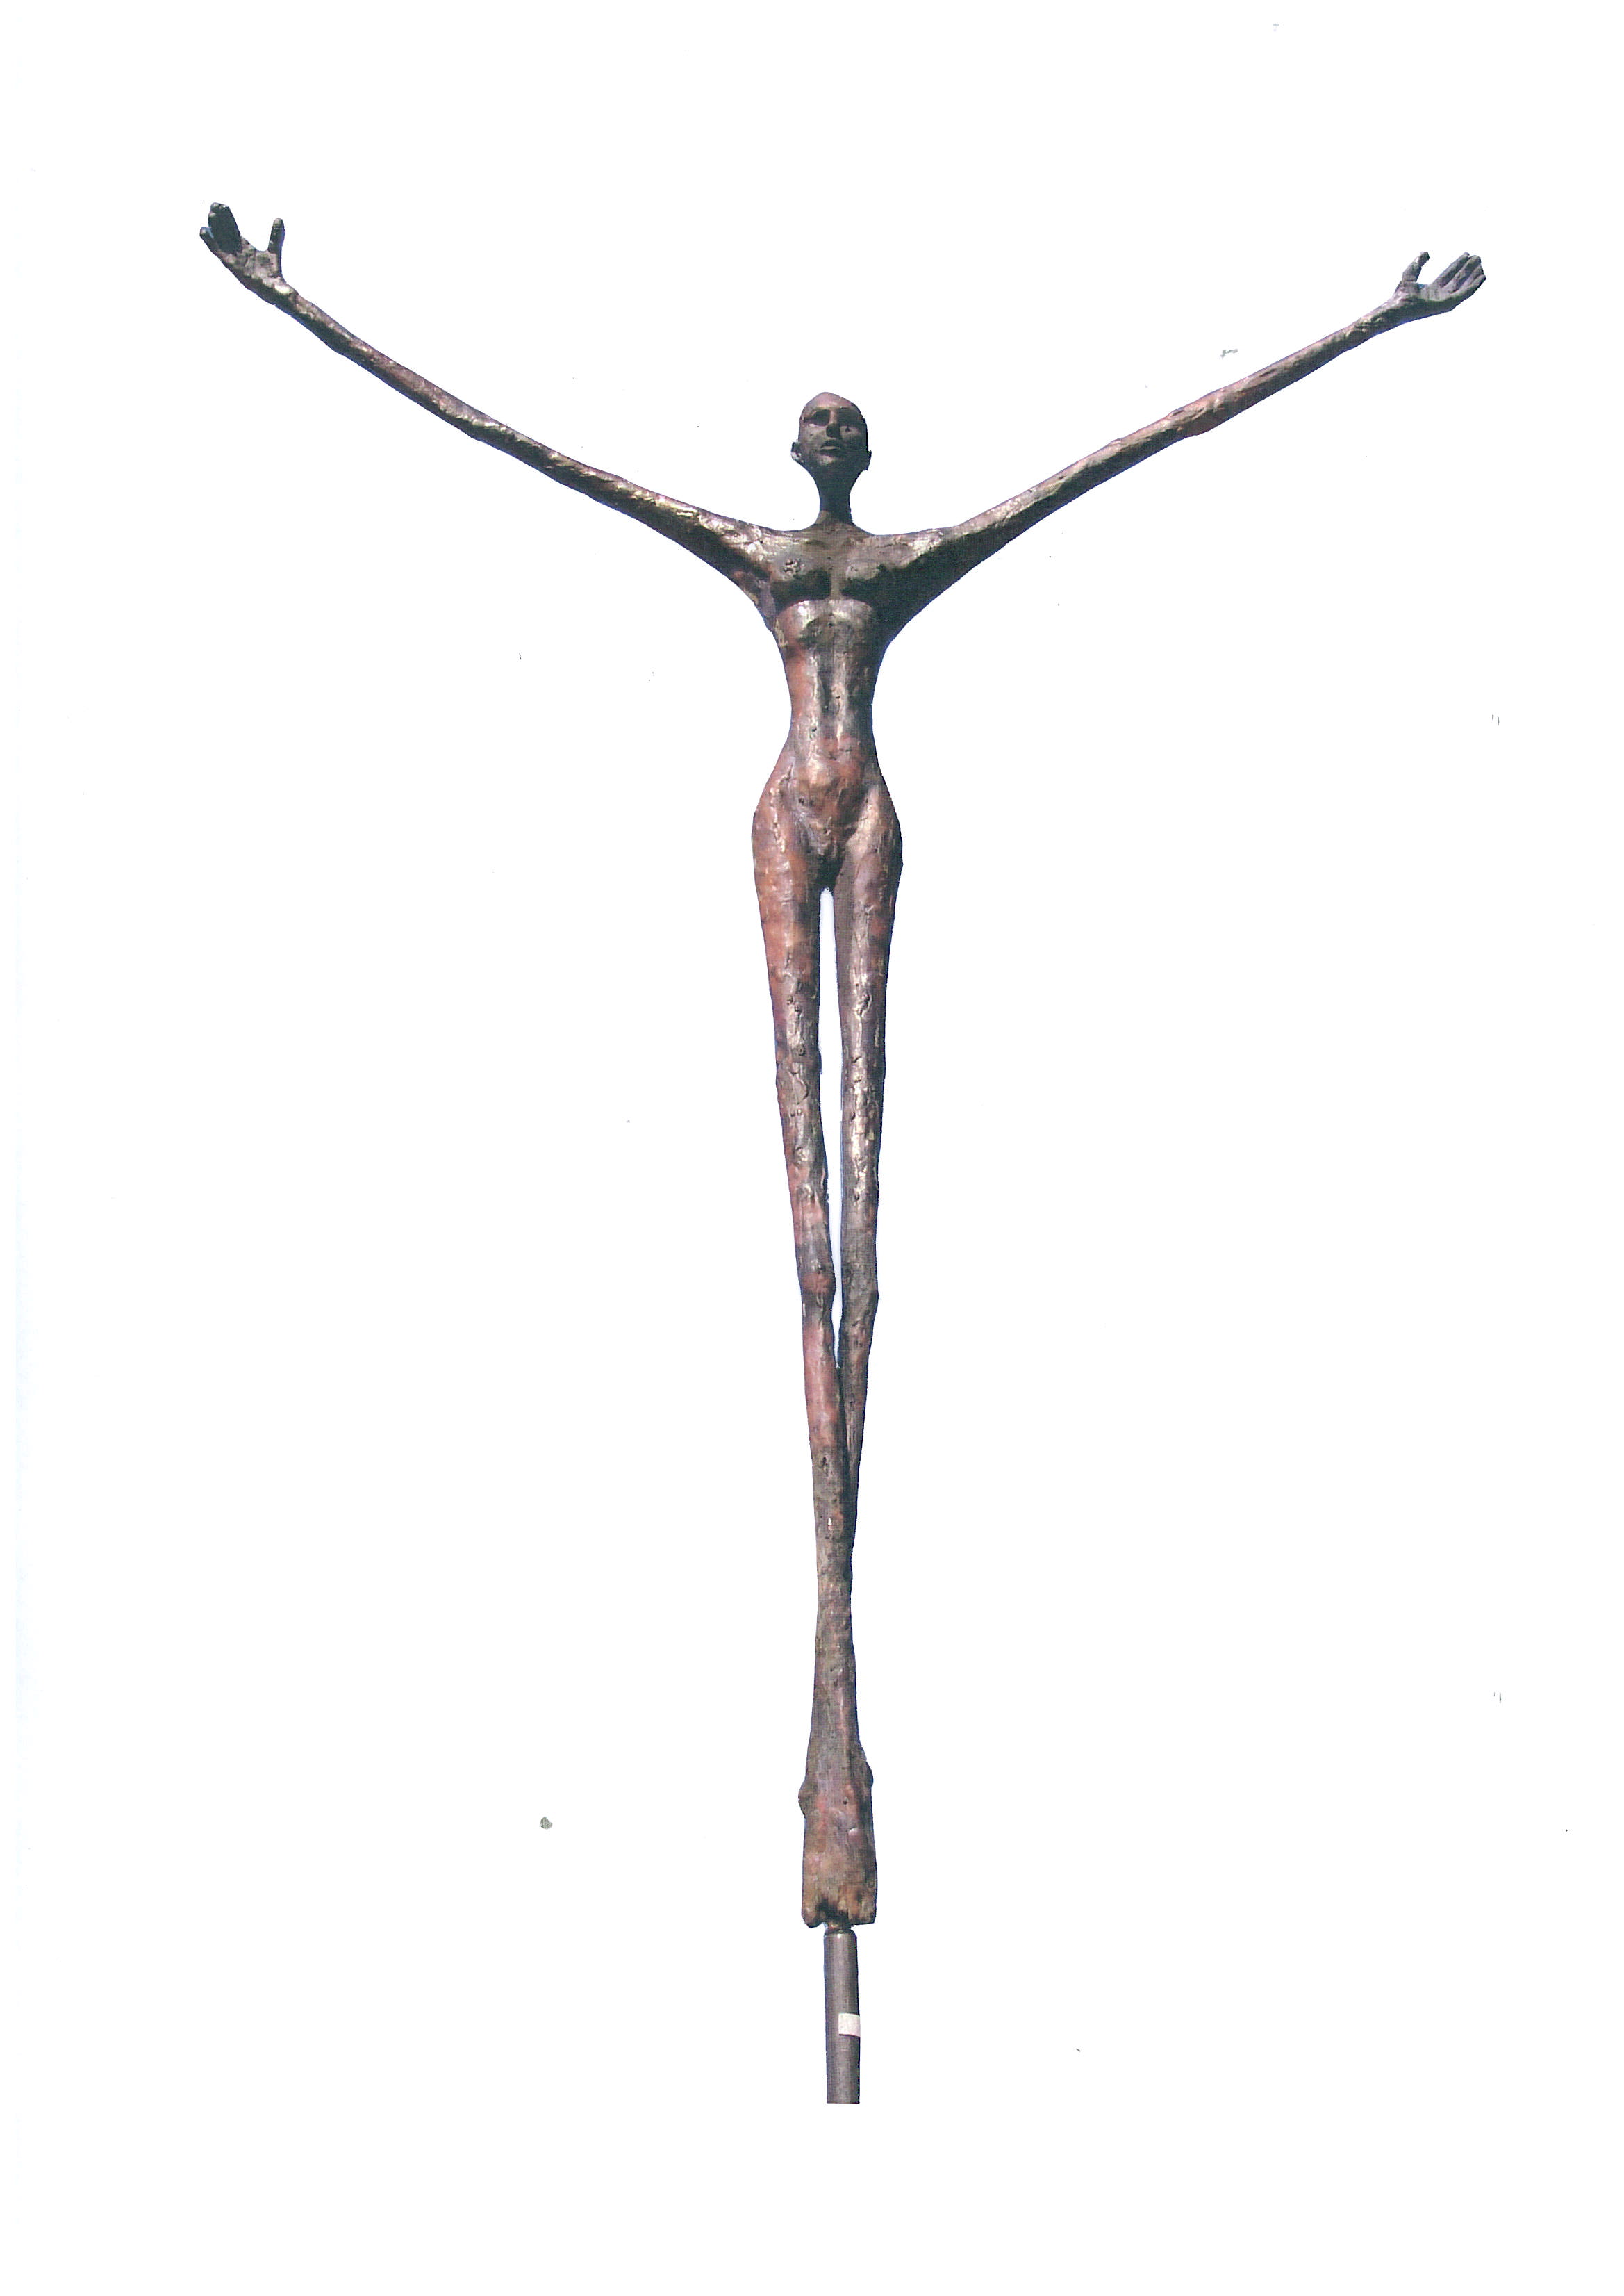
Τα γλυπτα του Γενς Γκαλσιοτ που εκτιθενται στην Αθηνα το 2006

Η Επιβιωση των Παχύτερων
Μια τεραστια δυτικη γυναικα που καθεται στους ομους ενος πεινασμενου Αφρικανου αντρα. Το χαλκινο αγαλμα, που στεκεται στα 3,5 μετρα, ενσαρκωνει την ανισσοροπη κατανομη των φυσικων πορων της Γης, η οποια διατηρείται απο ενα προκατειλημμενο και αδικο διεθνες εμποριο.

Πορεια Πεινας
Εικοσι χαλκινα αγαλματα πεινασμενων παιδιων (170cm). H πορεια θα παρουσιαστει ως μετακινούμενη έκθεση σε πολλες διαδηλωσεις κατα τη διαρκεια του ΕΚΦ στην Αθηνα το 2006.

Εξισορροποιητική Πραξη
Μια σειρα απο αγαλματα για τη Δεκαετια Παιδείας του ΟΗΕ για τη συνεχιζόμενη ανάπτυξη − ανθρωπομορφικες φιγουρες που πραγματοποιουν μια εμφανως αδυνατη πραξη πανω σε στύλο υψους 5−20 μετρων φτιαγμενο απο ινα ανθρακιου. Τα αγαλματα θα εκτεθουν πανκοσμιως. Εχουν ήδη εκτεθει στην Ινδια, στη Νορβηγια, στη Σουηδια και στη Δανια. Εαν θελετε να συνεισφερετε στην καμπανια αυτη, μπορειτε να βρειτε περισσότερες πληροφοριες στην ιστοσελιδα www.balancingact.dk η να επικοινωνήσετε με τον Λαρς Μυρθου−Νιλσεν:
τηλ. 0045 6224 4324, email: eco-net@eco-net.dk.

Γενς Γκαλσιοτ, Δανια, γεννημένος το 1954, γλυπτης. Αφοσιώνει την τεχνη του στην υποστηριξη των ηθικων αξιών της κοινωνιας μας, ασχετως πολιτικων, θρησκευτικων η οικονομικων πεποιθήσεων. Τα γλυπτα του εμφανιζονται ξαφνικα σε δημοσιους χορους και ξεκινουν την παρασταση. Τα πιο γνωστα του εργα ειναι Το Ενδόμυχο Θηριο μου (My Inner Beast) (Ευρωπαικες πολεις το 1993) και Ο Κιονας της Ντροπης (The Pillar of Shame) (Χονγκ Κονγκ, Μεξικο και Βραζιλια).

Τα εργα χρηματοδοτουνται μεσω των πωλήσεων των μπρουντζινων γλυπτων του Γαλσιοτ σε συλλεκτες τεχνης παγκοσμιως. Διαθέτει μια τεραστια βιομηχανικη εκταση στην Οντενς, Δανια, με χυτηριο μπρουντζου, γκαλερι, και εργαστηριο. Για φωτογραφιες ολων των γλυπτων του Γαλσιοτ: http://sculptures.aidoh.dk .

Jens Galschiot - Banevaenget 22 - DK-5270 Odense N, Denmark
Phone +45 6618 4058 - Fax +45 6618 4158
E-mail aidoh@aidoh.dk - Internet: www.aidoh.dk

